Inleiding
Tegenwoordig is Berlijn een moderne en hippe stad. Maar bijna 30 jaar lang liep er een muur dwars door Berlijn. Het leven achter de muur viel niet mee. De bewoners van Oost-Berlijn gingen demonstreren tegen het gebrek aan vrijheid / tegen de toegenomen beperkingen. Daarom viel de muur op 9 november 1989. Dat is nu 30 jaar geleden. In deze opdracht leren jullie meer over de Berlijnse Muur en wat daar nu nog van over is.
Text 1

Was ist die Berliner Mauer?
Die Berliner Mauer war eine Grenze in Berlin. Durch die Mauer gab es Ost-Berlin und West-Berlin. Ost-Berlin war die Hauptstadt von Ost-Deutschland. Der Name war die DDR, die Deutsche Demokratische Republik. West-Berlin war Teil von West-Deutschland. Der Name war Bundesrepublik Deutschland.
Die kommunistische Regierung der DDR wollte verhindern, dass ihre Einwohner in den Westen von Deutschland reisen oder wegziehen konnten. Die Deutsche Demokratische Republik unterdrückte die Einwohner. Viele wollten darum fliehen, in den Westen von Berlin oder in den Westen von Deutschland. Besonders viele Deutsche flohen nach West-Berlin, etwa 1000 am Tag. Im Jahr 1961 baute die DDR deshalb eine Mauer, um das zu verhindern.
Vrij naar: https://klexikon.zum.de

FRAGEN ZUM TEXT
Sind die folgenden Behauptungen richtig oder falsch?

 |  | Richtig | Falsch
1. | Durch die Berliner Mauer bestand Berlin aus zwei Teilen.
2. | West-Berlin war die Hauptstadt von West-Deutschland.
3. | Viele Menschen aus West-Deutschland gingen nach Ost-Deutschland.
4. | Ost-Deutschland war voll. Darum baute man eine Mauer.

Text 2

Warum endete die Mauer?

Im Jahr 1989 waren viele Menschen in der Deutschen Demokratischen Republik unzufrieden. Durch die Mauer konnten sie ihre Familie und Freunde nicht sehen. Manche reisten in andere kommunistische Länder wie Ungarn und flüchteten von dort aus in die Bundesrepublik Deutschland. Die Regierung der DDR verbot die Reise nach Ungarn. Die DDR-Einwohner waren wütend: Jetzt durften sie nicht einmal in den wenigen kommunistischen Ländern Urlaub machen.

Darum gingen die Menschen demonstrieren. Am 9. November 1989 sagte die Regierung, dass die Menschen nach West-Deutschland gehen konnten. So endete die Berliner Mauer. Die Menschen waren frei.

Heute sind Ost-Deutschland und West-Deutschland wieder zusammen.

Vrij naar: https://klexikon.zum.de

FRAGEN ZUM TEXT
Sind die folgenden Behauptungen richtig oder falsch?

 |  | Richtig | Falsch
1. | Die Mauer veränderte das Leben der Menschen in Ost-Deutschland.
2. | Die Menschen in Ost-Deutschland fanden die Mauer gut.
3. | In Ost-Deutschland gab es Demonstrationen.
4. | Nach dem Ende der Berliner Mauer waren die Menschen nicht frei.

3. MAUERRESTE
In Berlin kann man noch Reste der Berliner Mauer sehen. Hier unten seht ihr Bilder solcher Mauerreste.

Schreibt die richtigen Namen zu den Bildern. Recherchiert eventuell im Internet.
Ihr könnt aus diesen Namen wählen:

Mauerpark – Brandenburger Tor - Gedenkstätte Berliner Mauer – East Side Gallery

Achtung: es bleibt ein Name übrig!

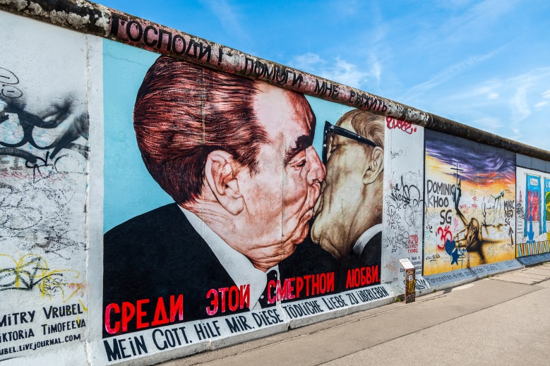

1. Umschreibung: Eine Art Galerie im Osten von Berlin.
Name: ………………………………………………………………………………

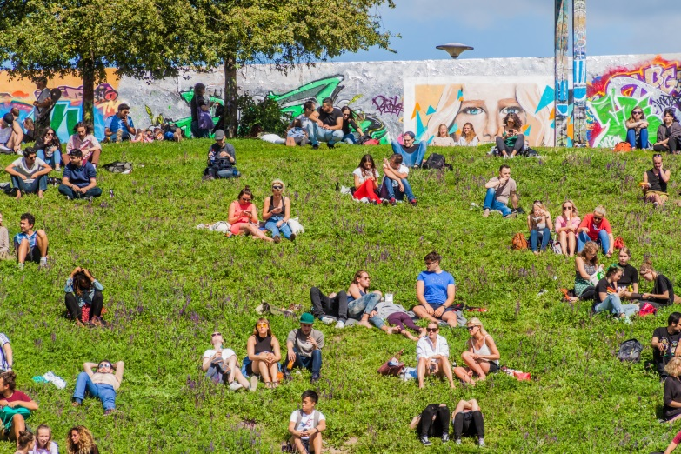
2. Umschreibung: Ein Park mit Resten der Berliner Mauer.
Name: ………………………………………………………………………………

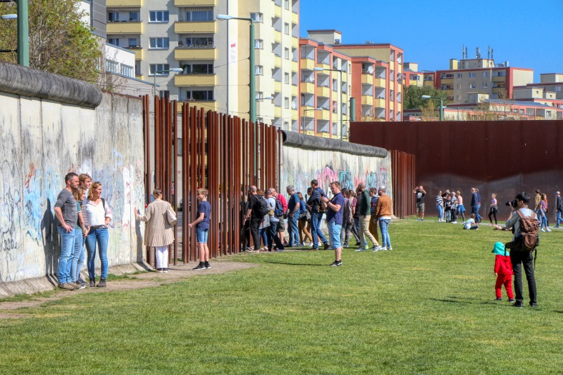
3. Umschreibung: Ein Ort zur Erinnerung an die Berliner Mauer.
Name: ………………………………………………………………………………

4. GRENZÜBERGÄNGE ZWISCHEN OST-BERLIN UND WEST-BERLIN
Als die Berliner Mauer noch stand, gab es verschiedene Grenzübergänge zwischen Ost-Berlin und West-Berlin. Nach dem Mauerfall kamen noch mehr Grenzübergänge hinzu, sodass man problemlos vom Osten in den Westen gehen konnte.

Hier unten seht ihr zwei berühmte Grenzübergänge. Recherchiert im Internet, wie sie heißen. Im Text unter den Bildern stehen Hinweise, die euch beim Finden der richtigen Antworten helfen.

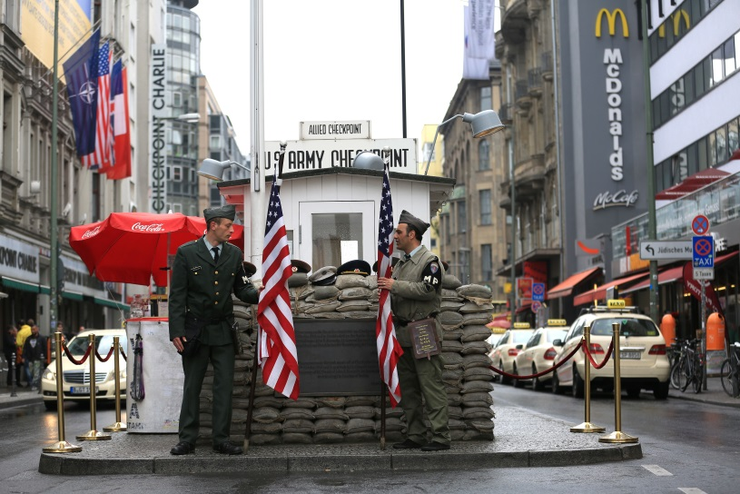

Als die Mauer noch stand, war (1) ……………………………………………………….. ein bekannter Grenzübergang zwischen Ost-Berlin und West-Berlin. Man kann hier noch einen Nachbau der Kontrollbaracke sehen. Dieser Grenzübergang liegt in der Friedrichstraße in Berlin. Touristen können sich hier fotografieren lassen.

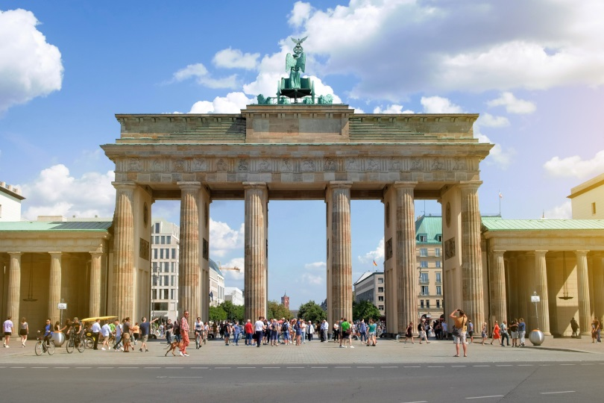

Das (2) ……………………………………………………….. war Teil der Grenze zwischen West-Berlin und Ost-Berlin. Nach dem Mauerfall richtete man hier einen Grenzübergang ein. Es ist ein Tor. Das Hotel Adlon liegt hinter diesem Tor. Am 9. November 2019 feiern die Berliner hier mit einem Konzert, dass die Berliner Mauer vor 30 Jahren gefallen ist.

5. BERLINER MAUER APP: MauAR
Heute kann man mit der Berliner Mauer App auf einem Smartphone sehen, wie die Berliner Mauer ausgesehen hat.

Schaut euch auf YouTube zwei Videos an:
1. Von 4:06 bis 6:40 Minuten: https://www.youtube.com/watch?v=E0fO6zoAxW8
Thema des Tages - Berlin feiert 30 Jahre Mauerfall.
2. https://www.youtube.com/watch?v=c35yO3oMBro
Berliner Mauer App ’MauAR’ - Berlins Grenzerfahrung mit Augmented Reality (AR).

FRAGEN ZU DEN VIDEOS
1. Beantwortet auf Niederländisch:
Was ist die Mauer-App ’MauAR’? Wie funktioniert sie? Was kann man sehen?
2. Beantwortet auf Deutsch:
Möchtet ihr diese App benutzen? Warum (nicht)? Ergänzt diesen Satz:
Ich möchte die Berliner MauAR App benutzen / nicht benutzen, wie l…

6. SCHREIB EINE KARTE
Du hast jetzt schon sehr viel über die Berliner Mauer und den Mauerfall erfahren.

1. Schreib eine Karte an einen Schüler aus Berlin.
A. Stell dich vor.
Wie heißt du? Wo wohnst du? Wie alt bist du? Welche Schule besuchst du? Welche Hobbys hast du?
B. Schreib, dass du viel über Berlin und den Mauerfall gelernt hast.
Schreib in drei Sätzen: Was hast du erfahren? Was hat dich am meisten beeindruckt?
C. Stell Fragen.
Welche Fragen möchtest du dem Berliner Schüler stellen? Notiere zwei Fragen.

Liebe(r) …….!

Viele Grüße aus den Niederlanden.
Ich heiße ……
…..

Viele Grüße,
(deinen Namen)

2. Lies einem Mitschüler deine Karte vor. Lass dir auch eine Karte vorlesen.

